졸업작품 작업일지 |  | 작성자 | 2020180033 장명운  2020184021 우상훈  2020184026 이종진 | 팀명 | 이방인  ( Outlander )
주차 | 15 | 기간 | 2025.04.14. ~ 2025.04.20. | 지도교수 | 정 내 훈(서명)
이번주 한일 | 장명운: 애니메이션 구현 및 테스트, 최적화  우상훈: 작성  이종진: 작성

<상세 수행내용>
장명운:
- 애니메이션 구현 및 테스트, 최적화
  - 유니티에서 skeleton을 추출할 때 toLocal 행렬로 쓰기 위해 bindpose를 추출했는데,
bindpose가 단순히 단위행렬로 설정되어 있는 경우가 많았음.
따라서 루트 본에 대한 대상 본의 상대적인 변환의 역변환을 직접 계산해 추출함.
  - 키프레임 보간을 위한 Compute Pass, final matrix를 계산하는 Compute Pass의
총 두 개의 Compute Pass를 사용하도록 설계했었는데, final matrix의 계산을 위한 Compute Pass를
제거하고 그 연산을 렌더링할 때 버텍스 셰이더에서 수행하도록 함
    - final matrix의 계산은 단순 행렬곱으로, 애니메이션 인스턴스마다 toLocal 행렬과 toWorld 행렬을
곱해주는 것임.
    - 키프레임 보간은 수행 후 CPU단에서 skeleton tree를 순회하는 동작이 필요하므로 Compute Pass를
도입했지만, final matrix의 계산은 끝나고 CPU쪽으로 돌아올 필요가 없다.
  - Pre-sampled animation 구현
    - 우리 게임은 한 화면에 200마리 이상의 적이 보이는 수준으로 기획되었다.
그리고 객체마다 애니메이션의 재생 속도, 누적 재생 시간, 재생 클립, 블렌딩 계수 등이
다를 수 있다.
중요한 것은 누적 재생 시간으로, 런타임에 키프레임을 보간하는 방식으로는
모든 객체의 애니메이션 행렬들을 따로 계산해야 한다.
이는 많은 객체가 동시에 렌더링되는 상황에서 병목이다.
    - 런타임에 키프레임을 보간하지 않고, 시간에 따른 본 변환이 미리 계산된 데이터를
활용하도록 하여 최적화할 수 있다.
이때, 한 시점에 평균 16 캐릭터 * 8 클립 * 100개의 본 * 64 byte(행렬 크기) ≒ 800 KB가
애니메이션 데이터 한 프레임이 차지하는 크기이므로,
런타임 상주 메모리에 부담을 주지 않기 위해 FPS를 20 정도로 설정한다.
클립의 평균 재생 시간을 1초로 가정하면 약 16MB가 된다.
이는 512x512 텍스처 2개 수준이다.
    - 미리 계산된 행렬들은 u축을 누적 재생 시간, v축을 본으로 삼아 텍스처에 저장된다.
linear interpolation은 애니메이션 블렌딩에는 적절하나 시간에 따른 애니메이션 변화의 보간에는
적절하지 않기 때문에, 단순히 현재 애니메이션의 누적 재생 시간과 인접한 누적 재생 시간의
텍셀들을 읽어 행렬을 구성한다. 이 때문에 pre-sampled animation은 툭툭 끊겨보이게 된다.
    - 이렇게 구현된 pre-sampled animation은 런타임 키프레임 보간 방식에 비해,
보간을 위한 compute pass에 진입하지 않고, skeleton tree를 순회하며 월드 변환을 계산할 필요도
없게 되어 상당한 시간을 절약하게 된다.
    - 높은 LOD에서는 실시간 보간을 사용하도록 하고, 낮은 LOD에서는 pre-sampled animation을
사용해 그래픽 품질을 유지하며 성능을 최적화한다.
또한, 그림자에는 항상 pre-sampled animation을 적용한다.

우상훈:
- Thread Pool 구현
class ThreadPool {
public:
ThreadPool( ) = delete;

ThreadPool( uint8 numThread )
: numThread_( numThread ), workerThreads_( ),
jobs_( ), stop_( false ) {
if ( numThread == 0 ) {
throw std::runtime_error( "ThreadPool: numThread is 0" );
}

workerThreads_.reserve( numThread );
for ( auto i = 0; i < numThread; ++i ) {
workerThreads_.emplace_back( [this]( ) {
this->workerThread( );
} );
}
}

ThreadPool( const ThreadPool& ) = delete;
ThreadPool( ThreadPool&& ) noexcept = delete;
ThreadPool& operator=( const ThreadPool& ) = delete;
ThreadPool& operator=( ThreadPool&& ) noexcept = delete;

~ThreadPool( ) {
stop_.store( true );

for ( auto& thread : workerThreads_ ) {
thread.join( );
}
}

template<class F, class... Args>
std::future< std::invoke_result_t<F, Args...> > enqueueJob( F&& f, Args&&... args ) {
if ( stop_.load( ) ) {
throw std::runtime_error( "ThreadPool is stopped" );
}

using returnType = std::invoke_result_t<F, Args...>;
auto job = std::make_shared< std::packaged_task<returnType( )> >(
std::bind( std::forward<F>( f ), std::forward<Args>( args )... ) );

auto jobResultFuture = job->get_future( );

{
auto lock = std::lock_guard<std::mutex>(mtxJob_);
jobs_.push([job](){ (*job)(); });
}
cvJob_.notify_one();

return jobResultFuture;
}

private:
uint8 numThread_;
std::vector<std::thread> workerThreads_;
std::queue< std::function<void( )> > jobs_;
std::atomic_bool stop_;
std::condition_variable cvJobs_;
std::mutex mtxJob_;

void workerThread( ) {
while ( true ) {
auto lock = std::unique_lock<std::mutex>(mtxJob_);
cvJob_.wait(lock, [this](){ return !jobs_.empty() || stop_; });
if( stop_ && jobs_empty() ){
return;
}

auto job = std::move(jobs_.front());
jobs_.pop();
lock.unlock();

job( );
}
}
};
가장 중요하게 볼 부분은 enqueueJob 함수이다.
쓰레드는 자신이 실행해야 하는 임의의 함수 프로토타입을 런타임에 알 수 없으므로 template으로
함수와 인자들을 받는다.

다음으로는 std::invoke_result_t로 함수의 반환 타입을 알아오는 부분과
넘겨받은 인자의 불필요한 복사를 막기위해 perfect forwarding 패턴을 사용한 부분,
지역 변수인 job이 소멸하여 예외를 내뱉는 것을 방지하기 위해
std::shared_ptr을 사용하는 부분을 눈여겨볼 수 있다.
jobs_.push([job](){ (*job)(); }); 와 같이 queue에 람다 함수를 push할 때,
job을 복사하여 job이 소멸하는 것을 막았다.

- lock free queue를 사용함으로써 더욱 효율적인 병렬 처리가 가능해짐
기존에 std::condition_variable과 std::mutex를 사용하여 lock과 unlock으로 공유 자원에 대한
동기화를 구현했던 것을 lock free queue 자료구조를 사용하여 lock free 환경으로
코드를 재구성하였다.
https://github.com/cameron314/concurrentqueue - lock free queue 자료구조를 제공해줌

template<class F, class... Args>
std::future< std::invoke_result_t<F, Args...> > enqueueJob( F&& f, Args&&... args ) {
if ( stop_.load( ) ) {
throw std::runtime_error( "ThreadPool is stopped" );
}

using returnType = std::invoke_result_t<F, Args...>;
auto job = std::make_shared< std::packaged_task<returnType( )> >(
std::bind( std::forward<F>( f ), std::forward<Args>( args )... ) );

auto jobResultFuture = job->get_future( );

jobs_.enqueue( [job]( ) { ( *job )( ); } );

return jobResultFuture;
}

void workerThread( ) {
while ( !stop_.load( ) ) {
auto job = std::function<void( )>( );
jobs_.try_dequeue( job );

if ( !job ) {
continue;
}

job( );
}
}
workerThread의 종료 조건으로는 try_dequeue로 얻어온 함수가 없다면 job은 nullptr이므로
job이 nullptr라면 반복문을 계속 돌며 stop_의 값을 확인하여 빠져나오도록 구현하였다.

lock free 자료 구조를 사용하는 데에는 어려움을 겪진 않았지만,
아직 lock free 구조에 대한 이해가 없는 상태에서 사용한 것이므로
다음 할 일은 해당 구조에 대한 공부이다.

이종진:
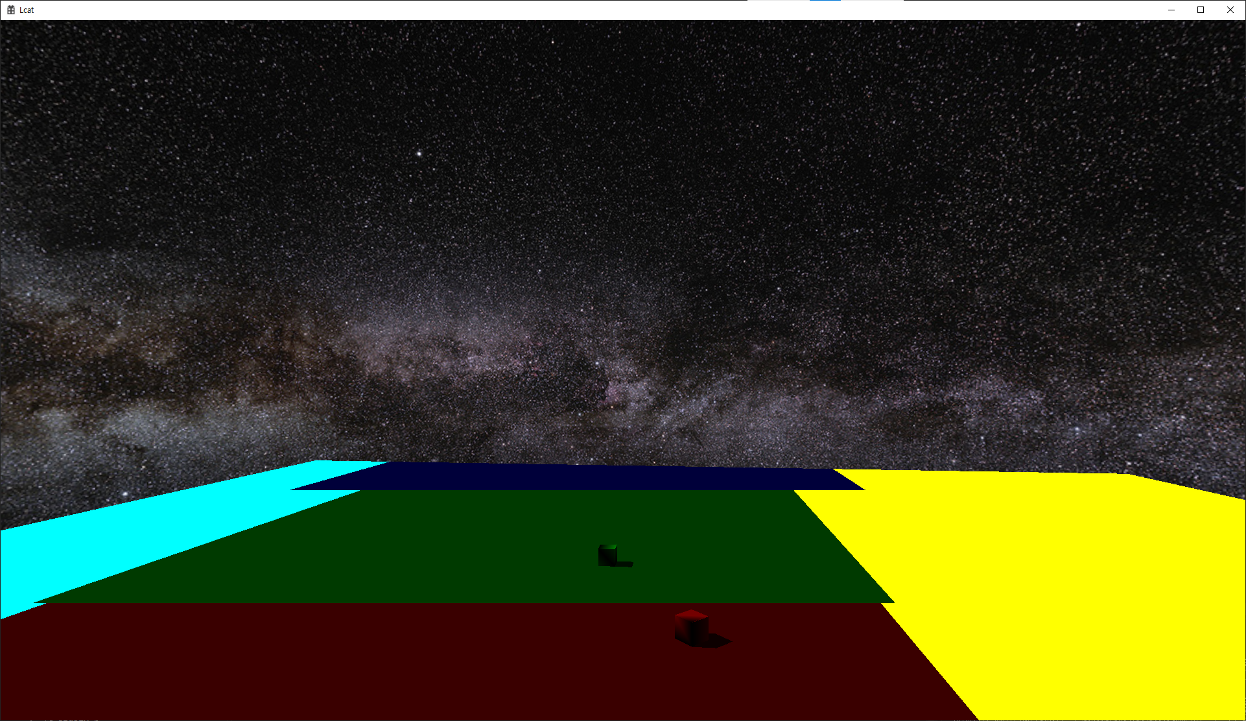
Skybox, 정확하게는 sky sphere를 구현했다.
Spheremesh를 만들고 셰이더에서 Cull Mode는 None, Depth Function은 D3D12_COMPARISON_FUNC_LESS_EQUAL로 설정한다.

아래는 HLSL코드이다.
Skybox는 항상 카메라 위치에 있으므로 local position은 원점이며 카메라 행렬을 그대로 곱해주면 된다.
다만 이동은 무시하고 회전만 적용시켜준다.
Output.position에서 z값을 w로 하면 무조건 1이 되므로 깊이값은 항상 최대가 된다.
VS_OUTPUT VS_Main(VS_INPUT input)
{
VS_OUTPUT output;

float4 viewPos = mul(float4(input.position, 0.0f), matView);
float4 clipPos = mul(viewPos, matProjection);

output.position = clipPos.xyww;
output.texcoord = input.texcoord;

return output;
}

float4 PS_Main(VS_OUTPUT input) : SV_TARGET
{
float4 color = g_tex_3.Sample(g_sam_0, input.texcoord);

return color;
}

문제점 정리 | 네트워킹과 렌더링으로 인한 렉이  심하다. | 해결 방안 | Move Packet 전송 주기를 더 길게 한다.  deferred shading을 한다.
다음 주차 | 16 | 다음 기간 | 2025.04.21. ~ 2025.04.27.
다음주 할 일 | 우상훈:  장명운: 캐릭터가 땅 위를 걸어다니도록 지형 충돌처리 구현,  플레이어의 이동 속도에 따른 부드러운 애니메이션 속도 조절과 상태 전환 구현,  Bounding Volume의 애니메이션 구현 및 애니메이션 된 Bounding Volume간의 충돌처리  이종진:
지도교수
Comment

